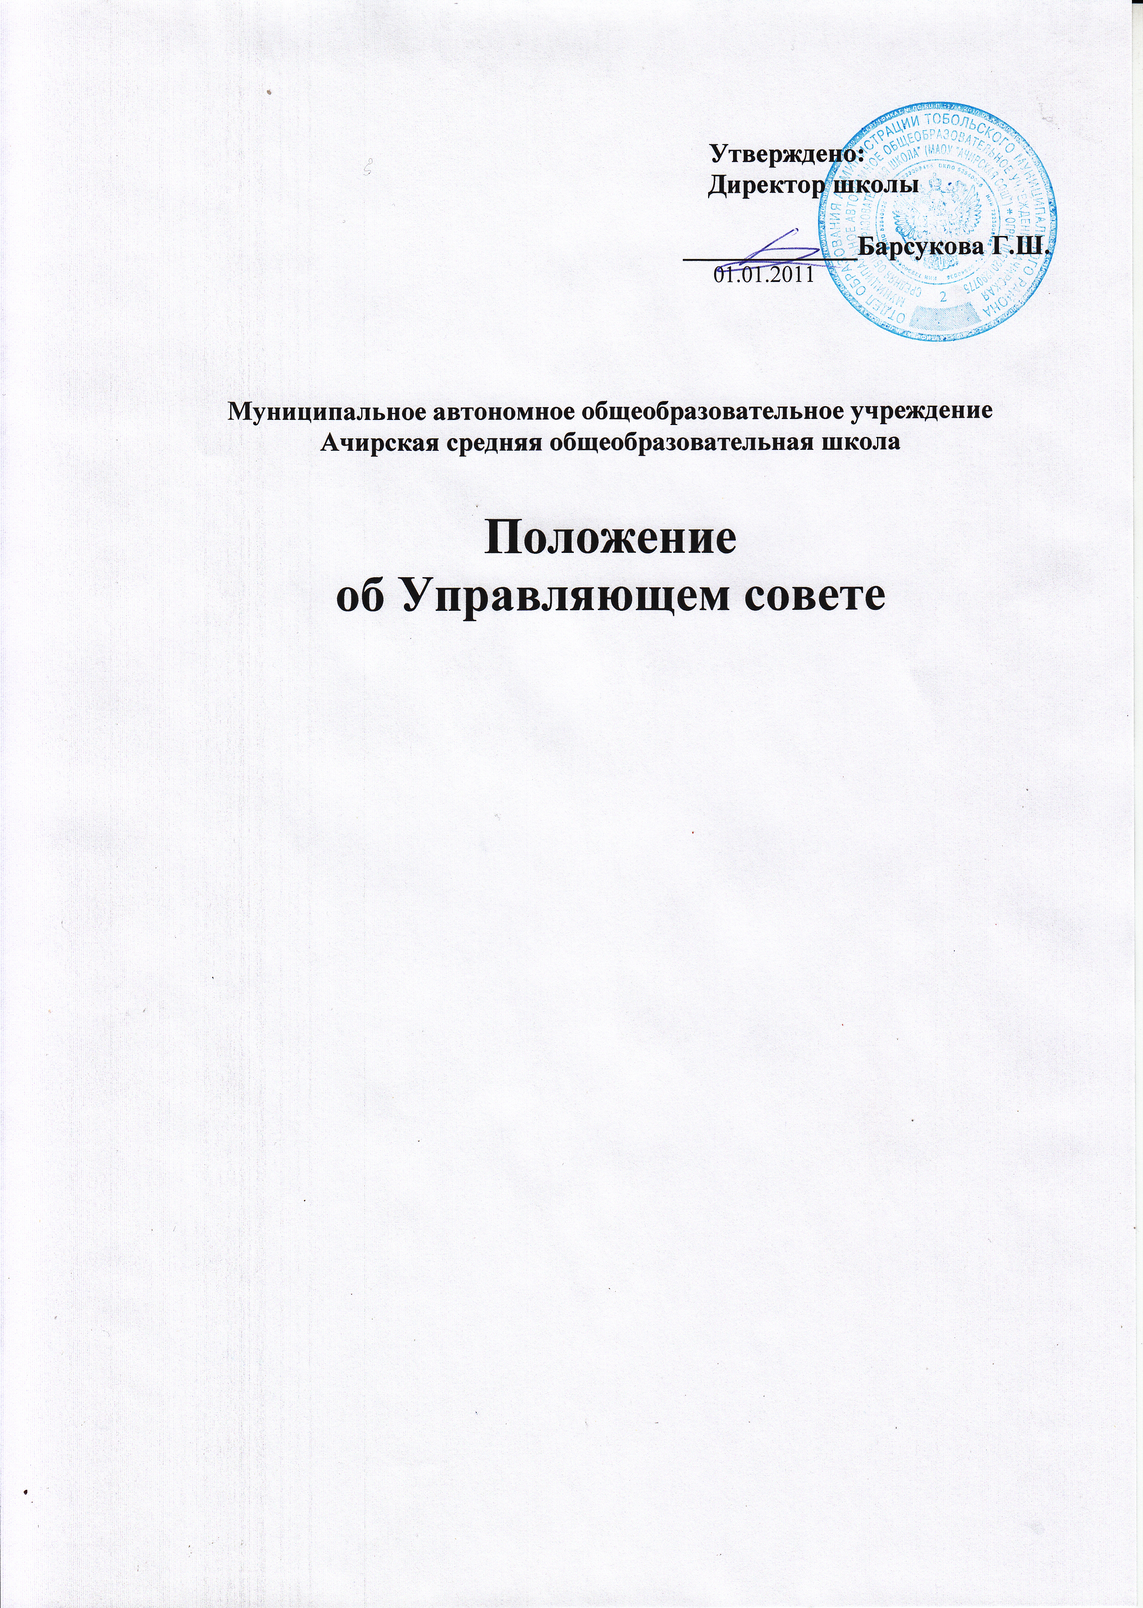

ПОЛОЖЕНИЕ
об Управляющем совете
МАОУ «Ачирская СОШ»

Общие положения
  - Управляющий совет (далее - «Совет») муниципального автономного общеобразовательного учреждения (далее – «Учреждение») является коллегиальным органом управления Учреждения, реализующим принципы демократического, государственно-общественного характера управления образованием.
Решения Совета, принятые в соответствии с его компетенцией, являются обязательными для руководителя Учреждения (далее – «Директор»), его работников, обучающихся, их родителей (законных представителей).
  - В своей деятельности Совет руководствуется:
- Конституцией Российской Федерации, Законом Российской Федерации «Об образовании» и иными федеральными законами;
- Типовым положением об общеобразовательном учреждении и иными федеральными подзаконными нормативными актами;
- Уставом Учреждения, настоящим Положением, иными локальными нормативными актами Учреждения.
  - Основными задачами Совета являются:
    - определение стратегии развития Учреждения;
    - повышение эффективности финансово-хозяйственной деятельности Учреждения, стимулирование труда его работников, содействие рациональному использованию выделяемых Учреждению бюджетных средств и средств, полученных из иных источников;
    - содействие созданию в Учреждении оптимальных условий для организации образовательного процесса;
    - контроль соблюдения здоровых и безопасных условий обучения, воспитания и труда в Учреждении;
    - участие в рассмотрении конфликтных ситуаций между участниками образовательного процесса в рамках своей компетенции.
  - Деятельность членов Совета основывается на принципах добровольности участия в его работе, коллегиальности принятия решений, гласности, открытости.
  - Члены Совета не получают вознаграждения за работу в Совете.

- Компетенции Совета
Совет имеет следующие полномочия и осуществляет следующие функции:
  - Утверждает:
    - программу развития Учреждения;
    - по представлению педагогического совета введение новых образовательных программ;
    - введение (отмену) единой школьной формы одежды для обучающихся Учреждения;
    - Положение «О порядке и условиях распределения стимулирующей части фонда оплаты труда работников общеобразовательного учреждения»;
    - Иные локальные акты ОУ по вопросам, отнесенным к его компетенции.
  - Согласовывает, по представлению Директора:
    - порядок использования средств, заявки на бюджетное финансирование и сметы расходованных средств, полученных от приносящей доход деятельности, предусмотренной Уставом ОУ;
    - стимулирующие выплаты педагогическому персоналу Учреждения; вносит рекомендации по распределению стимулирующих выплат непедагогическому персоналу.
    - список учебных пособий, учебников в соответствии с утвержденными федеральными перечнями, рекомендованных или допущенных к использованию в образовательном процессе Учреждения;
    - профили обучения на старшей ступени общего образования (10-11 классы);
    - сдачу в аренду закрепленных за Учреждением объектов собственности.
  - Вносит Директору предложения в части:
    - материально-технического обеспечения и оснащения образовательного процесса, учебного фонда, оборудования помещений Учреждения (в пределах выделяемых средств);
    - улучшения в Учреждении необходимых условий для работы подразделений организаций общественного питания и медицинских учреждений, оказывает содействие для их создания;
    - организации общественного наблюдения за процедурами промежуточной и итоговой аттестации обучающихся; участия общественности в процедурах аттестации педагогических работников.
    - мероприятий по охране и укреплению здоровья обучающихся, воспитанников и работников Учреждения;
    - заключения коллективного договора;
    - развития воспитательной работы в Учреждении.
  - В случае необходимости инициирует проведение независимой экспертизы качества образовательных результатов;
  - Содействует привлечению дополнительных источников финансовых и материальных средств осуществления деятельности, предусмотренной Уставом и Программой развития Учреждения.
  - В установленном порядке, при наличии оснований, ходатайствует перед Учредителем о награждении и поощрении Директора и других работников Учреждения.
  - Организует участие представителей общественности в процедурах лицензирования и аккредитации Учреждения в качестве наблюдателей;
  - Осуществляет выдвижение Учреждения, педагогических работников и обучающихся Учреждения для участия в конкурсах, на соискание стипендий, грантов и т.д.
  - Содействует созданию и деятельности в Учреждении органов самоуправления, общественных организаций (объединений), не запрещенных законом.
  - Регулярно информирует участников образовательного процесса о своей деятельности и принимаемых решениях.
  - Заслушивает и утверждает ежегодный публичный доклад (отчет) Директора по итогам учебного и финансового года; публичный доклад подписывается совместно председателем Совета и Директором.
  - Совет вправе, в случае неудовлетворительной оценки отчета Директора по итогам учебного и финансового года, направить Учредителю обращение, в котором мотивирует свою оценку и вносит предложения по совершенствованию работы администрации Учреждения.
  - Рассматривает жалобы и заявления обучающихся, родителей (законных представителей) на действия (бездействие) педагогических и административных работников Учреждения;
  - Совет правомочен, при наличии оснований, ходатайствовать перед Директором общеобразовательного Учреждения о расторжении трудового договора с педагогическими работниками и работниками из числа вспомогательного и административного персонала.
  - Совет имеет право вносить предложения по изменению и (или) дополнению в Устав Учреждения с последующим утверждением коллективом Учреждения, в том числе в части определения:
    - прав и обязанностей участников образовательного процесса;
    - структуры, компетенции, порядка формирования и работы органов самоуправления Учреждения.
  - Рассматривает иные вопросы, отнесенные к компетенции Совета Уставом Учреждения.
  - По вопросам, для которых уставом Учреждения Совету не отведены полномочия на принятие решений, решения Совета носят рекомендательный характер.

- Состав и формирование Совета
  - Совет формируется в составе не менее 11 членов с использованием процедур выборов, назначения и кооптации. Общая численность Совета определена Уставом Учреждения.
  - Члены Совета из числа родителей (законных представителей) обучающихся всех ступеней общего образования избираются общим собранием родителей (законных представителей) обучающихся всех классов по принципу «одна семья - один голос», независимо от количества детей данной семьи, обучающихся в Учреждения.
    - Работники Учреждения, дети которых обучаются в Учреждении, не могут быть избраны в члены Совета в качестве представителей родителей (законных представителей) обучающихся.
    - Общее количество членов Совета, избираемых из числа родителей (законных представителей) обучающихся, не может быть меньше одной трети и больше половины общего числа членов Совета.
  - В состав Совета входят по одному представителю от обучающихся каждой из параллелей ступени среднего (полного) общего образования (10-11 класс).
  - Общее количество членов Совета из числа обучающихся составляет 2 человека.
    - Члены Совета из числа обучающихся избираются общим собранием 8-11 классов
  - Члены Совета из числа работников избираются общим собранием трудового коллектива работников Учреждения.
    - Количество членов Совета из числа работников Учреждения не может превышать одной четверти общего числа членов Совета. При этом не менее чем 2/3 из них должны являться педагогическими работниками.

Члены Совета избираются сроком на три года, за исключением членов Совета из числа обучающихся, которые избираются сроком на один год. Процедура выборов для каждой категории членов Совета осуществляется в соответствии с Положением «О порядке выборов членов Управляющего совета Учреждения» (Приложение № 2).
  - Директор Учреждения входит в состав Совета по должности.
  - В состав Совета входит один представитель Учредителя в соответствии с приказом о назначении.
  - Организацию и проведение выборов в Совет осуществляет Учреждение по согласованию с Учредителем.
    - Ответственное за выборы должностное лицо, назначенное Учреждением из числа руководящих и педагогических кадров, организует проведение соответствующих мероприятий для осуществления выборов и оформление их протоколов.
    - Директор Учреждения в трехдневный срок после получения списка избранных членов Совета издает приказ, которым объявляет этот список, назначает дату первого заседания Совета, о чем извещает Учредителя.
    - На первом заседании Совета избирается его председатель, заместители председателя, назначается секретарь Совета из числа работников Учреждения либо из числа любых лиц, выполняющих функции секретаря на общественных началах. Секретарь Совета не является членом Совета.
  - Совет, состав избранных и назначенных членов которого (в том числе входящих по должности) утвержден приказом Учредителя, обязан в период до двух месяцев со дня издания приказа кооптировать в свой состав членов из числа лиц, окончивших Учреждение; работодателей (их представителей), прямо или косвенно заинтересованных в деятельности Учреждения или в социальном развитии территории, на которой оно расположено; представителей организаций образования, науки, культуры; граждан, известных своей культурной, научной, общественной и благотворительной деятельностью; иных представителей общественности и юридических лиц.
  - Процедура кооптации осуществляется Советом в соответствии с Положением «О порядке кооптации членов Управляющего совета» (Приложение № 2).
    - По завершении кооптации Совет регистрируется в его полном составе органом управления, которому подведомственно Учреждение, в специальном реестре. Приказ Учредителя о регистрации является основанием для внесения записи в реестр с указанием членов Совета, сроков их полномочий .
  - Со дня регистрации Совет наделяется в полном объеме полномочиями, предусмотренными Уставом Учреждения и настоящим Положением.
  - Член Совета Учреждения может быть одновременно членом Совета других общеобразовательных учреждений.
  - При выбытии из Совета выборных членов в двухнедельный срок проводятся довыборы членов Совета в предусмотренном для выборов порядке.
  - При выбытии из членов Совета кооптированных членов Совет осуществляет дополнительную кооптацию в установленном для кооптации порядке.

- Председатель Совета, заместитель Председателя Совета, секретарь Совета
  - Совет возглавляет Председатель, избираемый тайным голосованием из числа членов Совета большинством голосов от числа присутствующих на заседании членов Совета.
    - Представитель Учредителя, обучающиеся, директор и работники Учреждения не могут быть избраны Председателем Совета.
    - Избрание Председателя Совета откладывается по представлению должностного лица, ответственного за проведение выборов в Совет, до формирования Совета в полном составе, включая кооптированных членов. В этом случае избирается временно исполняющий обязанности Председателя Совета, полномочия которого прекращаются в день избрания Председателя Совета, произведенного после издания приказа органом управления образованием об утверждении Совета Учреждения в полном составе, включая кооптированных членов.
  - Председатель Совета организует и планирует его работу, созывает заседания Совета и председательствует на них, организует на заседании ведение протокола, подписывает решения Совета, контролирует их выполнение.
  - В случае отсутствия Председателя Совета его функции осуществляет его заместитель, избираемый в порядке, установленном для избрания Председателя Совета (пункт 4.1. настоящего Положения).
  - Секретарь Совета ведет протоколы заседаний и иную документацию Совета.

Организация работы Совета
  - Заседания Совета проводятся по мере необходимости, но не реже одного раза в квартал, а также по инициативе Председателя, по требованию Директора, представителя Учредителя, заявлению членов Совета, подписанному не менее чем одной четвертой частью членов от списочного состава Совета.
    - Дата, время, место, повестка заседания Совета, а также необходимые материалы доводятся до сведения членов Совета не позднее, чем за 5 дней до заседания Совета.
  - Решения Совета считаются правомочными, если на заседании Совета присутствовало не менее 2/3 списочного составе его членов.
    - По приглашению члена Совета в заседании с правом совещательного голоса могут принимать участие лица, не являющиеся членами Совета, если против этого не возражает более половины членов Совета, присутствующих на заседании.
  - Каждый член Совета обладает одним голосом. В случае равенства голосов решающим является голос председательствующего на заседании.
  - Решения Совета принимаются абсолютным большинством голосов присутствующих на заседании членов Совета (более половины) и оформляются в виде постановлений.
    - Решения Совета с согласия всех его членов могут быть приняты заочным голосованием (опросным листом). В этом случае решение считается принятым, если за решение заочно проголосовали (высказались) более половины всех членов Совета.
  - На заседании Совета ведется протокол. В протоколе заседания Совета указываются:
- место и время проведения заседания;
- фамилия, имя, отчество присутствующих на заседании;
- повестка дня заседания;
- краткое изложение всех выступлений по вопросам повестки дня;
- вопросы, поставленные на голосование и итоги голосования по ним;
- принятые постановления.
    - Протокол заседания Совета подписывается председательствующим на заседании и секретарем, которые несут ответственность за достоверность протокола.
    - Постановления и протоколы заседаний Совета включаются в номенклатуру дел Учреждения и доступны для ознакомления любым лицам, имеющим право быть избранными в члены Совета.
  - Члены Совета работают безвозмездно в качестве добровольцев. Федеральным законом «О благотворительной деятельности и благотворительных организациях» № 135-ФЗ предусмотрено возмещение расходов добровольцев, связанных с их деятельностью (командировочные расходы, затраты на транспорт и другие).
    - При наличии целевых средств по решению Совета Учреждение вправе компенсировать членам Совета понесенные расходы, включая затраты рабочего времени.
  - Организационно-техническое, документационное обеспечение заседаний Совета, подготовка аналитических, справочных и других материалов к заседаниям Совета возлагается на администрацию Учреждения.

- Комиссии Совета
  - Для подготовки материалов к заседаниям Совета, выработки проектов постановлений и выполнения функций Совета в период между заседаниями Совет имеет право создавать постоянные и временные комиссии Совета.
    - Совет определяет структуру, количество членов и персональное членство в комиссиях, назначает из числа членов Совета их председателя, утверждает задачи, функции, персональный состав и регламент работы комиссий.
    - В комиссии могут входить с их согласия любые лица, которых Совет сочтет необходимыми для осуществления эффективной работы комиссии.
  - Постоянные комиссии создаются по основным направлениям деятельности Совета.
  - Временные комиссии создаются для подготовки отдельных вопросов деятельности Учреждения, входящих в компетенцию Совета.
  - Предложения комиссии носят рекомендательный характер и могут быть утверждены Советом в качестве обязательных решений при условии, если они не выходят за рамки полномочий Совета.

- Права и ответственность члена Совета
  - Член Совета имеет право:
    - участвовать в обсуждении и принятии решений Совета, выражать в письменной форме свое особое мнение, которое подлежит приобщению к протоколу заседания Совета;
    - инициировать проведение заседания Совета по любому вопросу, относящемуся к компетенции Совета;
    - получать по требованию от администрации Учреждения предоставления всей необходимой для участия в работе Совета информации по вопросам, относящимся к компетенции Совета;
    - присутствовать на заседании педагогического совета Учреждения с правом совещательного голоса;
    - представлять Учреждение в рамках компетенции Совета на основании доверенности, выдаваемой в соответствии с постановлением Совета.
    - на основании решения Совета имеет право на возмещение расходов, связанных с его деятельностью в качестве члена Совета согласно п. 5.6.1.;
    - досрочно выйти из состава Совета по письменному уведомлению Председателя.
  - Член Совета обязан принимать участие в работе Совета, комиссиях Совета.
    - Член Совета может быть выведен из его состава по решению Совета в случае пропуска более двух заседаний Совета подряд без уважительной причины.
    - Члены Совета из числа родителей (законных представителей) обучающихся не обязаны выходить из состава Совета в периоды, когда их ребенок по каким-либо причинам временно не посещает Учреждение, однако вправе сделать это. В случае если период временного отсутствия обучающегося в Учреждении превышает один учебный год, а также в случае, если обучающийся выбывает из Учреждения, полномочия члена Совета - родителя (законного представителя) этого обучающегося соответственно приостанавливаются или прекращаются по решению Совета.
    - Члены Совета - обучающиеся не обязаны выходить из состава Совета в периоды временного непосещения Учреждения, однако, вправе сделать это. В случае если период временного отсутствия члена Совета - обучающегося превышает полгода, а также в случае выбытия из состава обучающихся, член Совета - обучающийся выводится из состава по решению Совета.
    - В отношении отдельных избранных членов Совета по инициативе участников образовательного процесса может возбуждаться процедура отзыва с последующим проведением досрочных выборов на место выбывшего в порядке, предусмотренном Уставом и иными локальными актами Учреждения.
    - Член Совета выводится из его состава по решению Совета в следующих случаях:
а) по его желанию, выраженному в письменной форме;
б) при отзыве представителя Учредителя;
в) при увольнении с работы Директора или увольнении работника Учреждения, избранного членом Совета, если они не могут быть кооптированы в состав Совета после увольнения;
г) в связи с окончанием Учреждения или отчислением (переводом) обучающегося, представляющего в Совете обучающихся, если он не может быть кооптирован в члены совета после окончания Учреждения;
д) в случае совершения аморального проступка, несовместимого с выполнением воспитательных функций, а также за применение действий, связанных с физическим и/или психическим насилием над личностью обучающихся;
е) в случае совершения противоправных действий, несовместимых с членством в Совете;
ж) при выявлении следующих обстоятельств, препятствующих участию в работе Совета: лишение родительских прав, судебный запрет заниматься педагогической и иной деятельностью, связанной с работой с детьми, признание по решению суда недееспособным, наличие неснятой или непогашенной судимости за совершение умышленного тяжкого или особо тяжкого уголовного преступления.
    - Выписка из протокола заседания Совета с решением о выводе члена Совета направляется органу управления образованием для внесения изменений в реестре регистрации управляющих советов.
    - После вывода из состава Совета его члена Совет принимает меры для замещения выведенного члена в общем порядке.
  - Совет несет ответственность за своевременное принятие и выполнение решений, входящих в его компетенцию.
    - Директор вправе самостоятельно принимать решение по вопросу, входящему в компетенцию Совета, в случае отсутствия необходимого решения Совета по данному вопросу в установленные сроки.
    - Учредитель вправе распустить Совет, если Совет не проводит свои заседания в течение полугода, не выполняет свои функции или принимает решения, противоречащие действующему законодательству Российской Федерации, Уставу и иным локальным нормативным правовым актам Учреждения. В этом случае Совет образуется в новом составе в течение трех месяцев со дня издания Учредителем акта о роспуске Совета образовательного учреждения.
  - Члены Совета в случае принятия решений, влекущих нарушения законодательства Российской Федерации, несут ответственность в соответствии с законодательством Российской Федерации.
  - Решения Совета, противоречащие положениям Устава Учреждения, положениям договора Учреждения и Учредителя, недействительны с момента их принятия и не подлежат исполнению Директором, его работниками и иными участниками образовательного процесса. По факту принятия вышеуказанных решений Совета Учредитель вправе принять решение об отмене такого решения Совета, либо внести через своего представителя в Совет вопрос о пересмотре такого решения.

- Контроль, разрешение разногласий
  - Совет ежегодно отчитывается о своей работе перед общим собранием участников образовательного процесса.
  - Разногласия между педагогическим советом и Советом разрешаются общим собранием участников образовательного процесса.
  - Разногласия между Советом и Директором (несогласия Директора с решением Совета и/или несогласия Совета с решением (приказом) Директора) разрешаются Учредителем Учреждения.
- Взаимосвязи с другими органами самоуправления
  - Управляющий совет в рамках своей компетенции взаимодействует с педагогическими, ученическими и родительскими органами самоуправления Учреждения.
  - Управляющий совет в процессе деятельности взаимодействует с муниципальным органом государственно-общественного управления образованием.

- Заключительные положения
  - Настоящее положение вступает в силу с момента утверждения.
  - Изменения в настоящее положение вносятся общим собранием Учреждения по предложению Учредителя, Директора, Управляющего совета, иных органов самоуправления Учреждения.

